面向产数业务规模发展的

行业公司化方向建议
文/ 黄敬 杜晶晶 张昕

随着数字化技术应用的不断深化和客户定制化需求的不断演进，当前政企前端组织模式在享受政策红利、贴近客户市场等方面存在一定障碍，亟需创新运作模式。选择商业模式成熟、业务相对独立的行业营销服务主体进行公司化改造，打造产销营一体化的行业公司，探索市场化机制，是重点行业市场实现加速突破的关键路径。

一、公司化是下阶段深化政企改革的突破口

中国电信政企改革持续深化，不断强化供给侧能力改革，多轮政企改革不断建立健全以客户为中心的组织体系，逐步解决了售前营销无法深入行业内部洞察客户痛点（成立 BG+产业研究院）、售中能力分散难以集约、售后“交付即结束”（成立云中台）等部分问题。
但是，目前来看由于行业 BG 不具备独立法人资格，在突破市场化用人机制、享受地方对本地企业扶持政策、开展多元化生态合作与提高客户签单时效性等方面受限，无法进行真正的市场化运作，难以积累形成行业竞争力。如某省党校想与电信省公司政务 BD 合作，需要成立公司作为平台进行集约管理，但由于省公司和政务 BD 都不是独立法人主体，无法承接导致丢单。
此外，目前行业 BG 仍存在决策链较长无法快速响应客户需求、行业洞察与解决方案能力分散没有形成合力等问题，亟需通过 BG 公司化改造来实现资源整合和能力快速打造。

二、行业公司化运作是当前应对市场竞争的有效抓手

1．从组建模式来看， 目前代表行业信息化服务公司普遍采用产销营一体化模式，基于研发实力采用不同模式进行公司化改造运作
（1）模式一：华为全资成立数字能源公司，打造产销营一体化组织，面向行业客户提供端到端服务
2021 年华为设立华为数字能源公司，以产品研发为主，面向运营商等重点客户及 IDC 等具体场景提供行业解决方案，深入服务客户。数字能源公司成立后，华为陆续成立 20 个军团，其中数据中心能源、智能光伏、站点能源等军团由公司细分业务孵化而成。军团作为前端行业型组织，具备更强的销售、服务能力，数字能源公司和军团一起联合各地代表处共同作战。
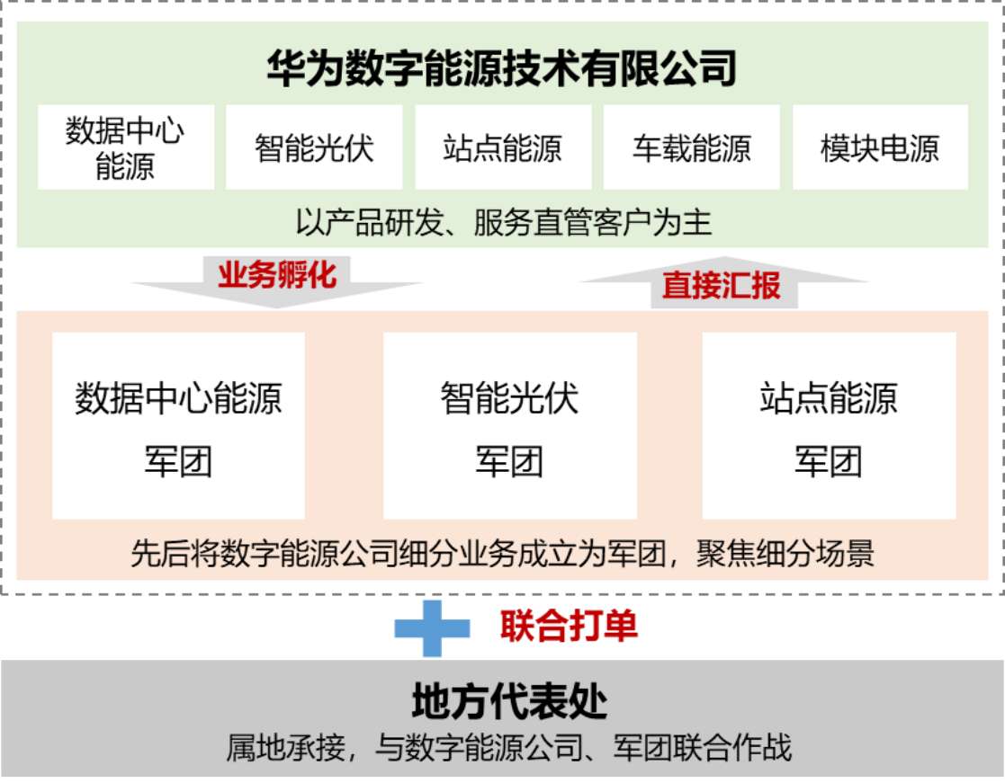

图 1 华为成立数字能源公司联合军团共同打单

（2）模式二：联通通过合资设立行业公司，依托自身云网资源禀赋，做强产品研发能力，加码布局细分垂直行业
联通与华中师范大学、网龙网络股份有限公司共同合资设立云启智慧，作为联通教育行业信息化服务的唯一提供单位，对联通各分子公司及产业互联网公司的相关资源进行整合，与原联通教育 BG 采用“一套人马两块牌子”的运营管理方式，对内承担行业专业化体系建设、纵向营销拓展等职能， 对外进行联合打单

服务直管客户。与省、市、区县三级教育信息化专业营销服务团队进行内部市场化结算，实现对客户需求的属地化支撑、实施和交付。
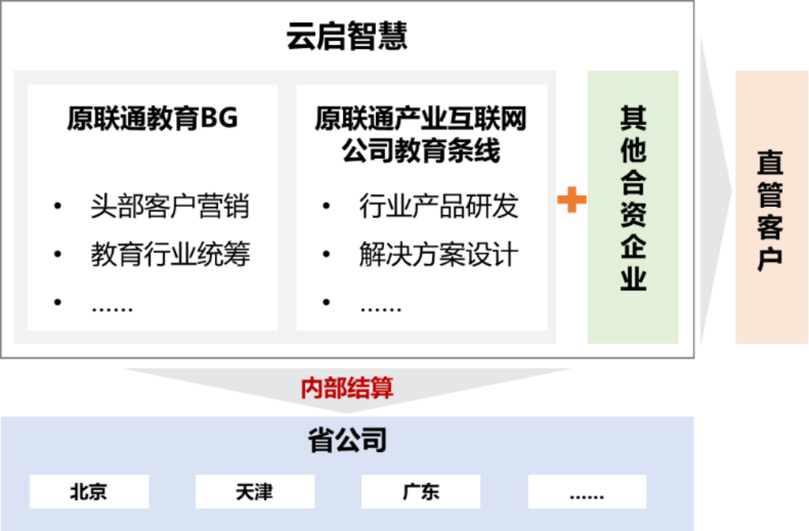

图 2 云启智慧职责分工

2．基于市场化公司主体探索更为灵活的运作机制，进一步激发组织活力

海康威视通过持续的技术与运营积累不断培育发展创新业务，目前已设立 8 个独立创新子公司，实现独立经营、独立核算、自负盈亏。对于投资设立的创新业务子公司， 海康开展创新业务跟投机制，即海康威视持有 60%的股权，保持控股地位，跟投员工通过跟投平台参与投资持有 40%的股权。跟投方式分为强制跟投与自愿跟投，强制跟投面向海康威视核心高管，实现与子公司深度绑定；自愿跟投则激发员工的拼搏性和创造性。机制设计在满足激励的同时，又保证一定程度的约束，有利于人员稳定和业务连贯。

三、中国电信行业公司化方向建议

为进一步提升服务供给水平与运营活力，中国电信可通过整合内外部行业信息化服务资源与市场力量，集产品研发、市场营销、运营服务于一体，打造成为直接面向行业政企客户的专业化、平台化公司。

1．根据各行业的竞争优势和能力禀赋，分类施策推进不同

组建模式的公司化改造路径

为了突破市场化用人机制、多元化生态合作等多方面限制，在政策、机制、经营效率等多方面享有更多优势， 真正实现市场化，各行业可结合自身发展情况、业务特点与市场竞争等要素，选择不同模式成立具有独立法人身份的行业公司。
（1）路径一：针对企业内部具有一定产品能力的行业，可推进产品基地/数智公司与 BG 整合设立公司
此种模式可以有效推进战略聚焦，通过资源整合促进业务更具专业化、提升协同效率。由于涉及内部业务、人员、渠道等方面的剥离重组，存在牵涉母体单位利益博弈等风险。因此， 此模式适用于集团内产品服务资源与能力相对集中的行业，例如教育行业 BG 可以整合乐智教育或者产业研究院，共同深耕行业。
（2）路径二：针对外部市场产品成熟的非垄断性行业，可探索采用收购模式迅速补齐能力短板
此模式通过收购相对成熟的外部公司，并以之为主体与行业BG 进行整合，注入现有资源，快速集成核心能力。当目标行业市场相对分散、存在技术、产品或渠道等方面具备突出优势的企业，例如卫健 BG 可以选择收购医疗信息化行业头部厂商，如创业慧康、和仁科技等，来实现能力快速构建。
（3）路径三：针对市场竞争优势不明显的行业，可与上下游优势企业合资成立子公司，承接整体市场拓展职责
此模式可以有效发挥资源杠杆优势，快速构建行业生态，实现双方甚至多方的优势互补。合资对象选择倾向于行业内有较强技术基础或竞争优势的公司，或者是和 BG 存在较强业务关联性的行业企业，例如交通物流 BG 可以与下游物流企业合资设立行业公司，联合打造智慧物流、智慧仓储等综合化解决方案。

2．行业公司化后应分阶段逐步推进市场化运作

公司化初期，行业公司应以突破市场化用工等机制为主，解决目前 BG 在体制方面受限的问题，行业公司兼具统筹管理与市场拓展职能，可先采用“两块牌子一套人马”的运作模式，对内作为行业 BG，负责行业纵向条线的市场统筹与专业化体系建设，采取内部市场化结算，对外聚焦行业细分领域，进行集约化运营，服务直管客户，为行业客户提供 DICT 整体解决方案和综合信息化服务。
第二阶段行业公司应持续深化更加灵活高效市场化机制。采用市场化薪酬激励体系，结合公司实际探索项目跟投、虚拟股权等中长期激励机制，充分激发核心员工创新活力。建立行业可比的经营模式，并通过投资并购等资本运作模式，补强产品研发、运营服务等能力，建立竞争优势，实现独立运营。
第三阶段可根据市场拓展情况，探索上市之路。以打造科技型企业为方向，推动行业公司积极申报科改示范行动，探索设立现金跟投等市场化机制，支持优秀研发成果做大做强；选择有利于充分发挥双方战略协同优势或潜在价值的战略投资者，适时开展混合所有制改革，推出员工持股计划，激发企业活力。

3．持续优化行业公司与省公司、专业公司间的协同机制
行业公司成立后，基于产营销一体化的公司定位，如何有效部署属地营销服务力量、与省公司和专业公司构建高效协同关系是公司化推进的重点和难点。初期建议行业公司重点推进产品研发、直管客户营销、交付、服务等， 并面向省公司提供行业标准化产品和解决方案为主，省公司负责属地行业客户的销售和交付运维服务，省公司对行业公司的产品、能力调用情况进行市场化结算。进入稳定发展期后， 针对目标市场收入规模大、客户对响应速度要求较高的行业公司，探索在重点省试点设立办事处等分支机构，负责区域市场拓展与销售服务，省公司提供与大网相关的网络建设与服务如带宽、IDC 等，行业公司对省公司资源、专业公司技术能力调用进行市场化结算。

作者简介：中国电信股份有限公司研究院/战略发展研究所

黄敬 硕士，中级经济师，专注于国企改革、组织变革、流程优化等领域研究。【13366205208】
杜晶晶 硕士，通信行业从业 7 年，中级工程师，专注于国企改革、企业组织管理、人才队伍建设、创新管理等领域研究。
张昕 中级工程师，长期从事科技创新、运营管理方面的研究。

